ŠPANJOLSKI JEZIK
Elementi, načini i postupci vrednovanja (početnici, 2. strani jezik, 70 sati godišnje)

Učenici se tokom godine vrednuju formativno i sumativno.
Formativno vrednovanje provodi se provjerom domaćih zadaća, učeničkim listićima, zadacima u radnoj bilježnici i diktatima. Formativno vrednovanje ne rezultira ocjenom, već bilješkom.
Sumativno vrednovanje rezultira ocjenom u četiri elementa: govorenje, pisanje, čitanje s razumijevanjem i slušanje s razumijevanjem. Sumativno vrednovanje provodi se usmenim i pismenim putem.
Okvirni plan pisanih i usmenih provjera
- Pisane provjere znanja
- Tokom prvog polugodišta planirane su po jedna pisana provjera iz pisanja, čitanja s razumijevanja i slušanja s razumijevanjem, a tokom drugog po dvije provjere iz svakog elementa.
- Zadaci kojima se provjeravaju elementi čitanja i slušanje mogu biti zadaci nadopunjavanja, povezivanja, višestrukog izbora…
- Zadaci kojima se provjerava element pisanja odnose se na pisanje kraćih do srednje dugih slobodnih ili vođenih sastavaka.
- Kriterij za ocjenjivanje pisanih provjera:
88% do 100 % odličan (5)
75% do 87 % vrlo dobar (4)
62% do 74% dobar (3)
50% do 61% dovoljan (2)
manje od 50% nedovoljan (1)
- Usmene provjere znanja
- Tokom prvog polugodišta planirana je jedna usmena provjera iz elementa govorenje, a tokom drugog dvije provjere.
- Zadaci kojima se provjerava govorenja uključuju kratki razgovor o poznatim temama, samostalno izlaganje unaprijed zadane teme, izlaganja u grupi…
Zaključna ocjena
Zaključna ocjena na kraju nastavne godine može, ali ne mora proizlaziti iz aritmetičke sredine svih ocjena iz predmeta. Ako je učenik/ca pokazao/la napredak u 2. polugodištu, zaključna ocjena može biti viša od prosjeka, a ako je u 2. polugodištu očita silazna putanja ocjena, zaključna će ocjena biti niža od aritmetičke sredine dobivenih ocjena. Na zaključnu ocjenu svakako utječe i formativno vrednovanje (bilješke).
Detaljna razrada kriterija, elemenata i načina vrednovanja za predmet Španjolski jezik po domenama nalazi se na sljedećem linku: https://narodne-novine.nn.hr/clanci/sluzbeni/2020_03_27_638.html

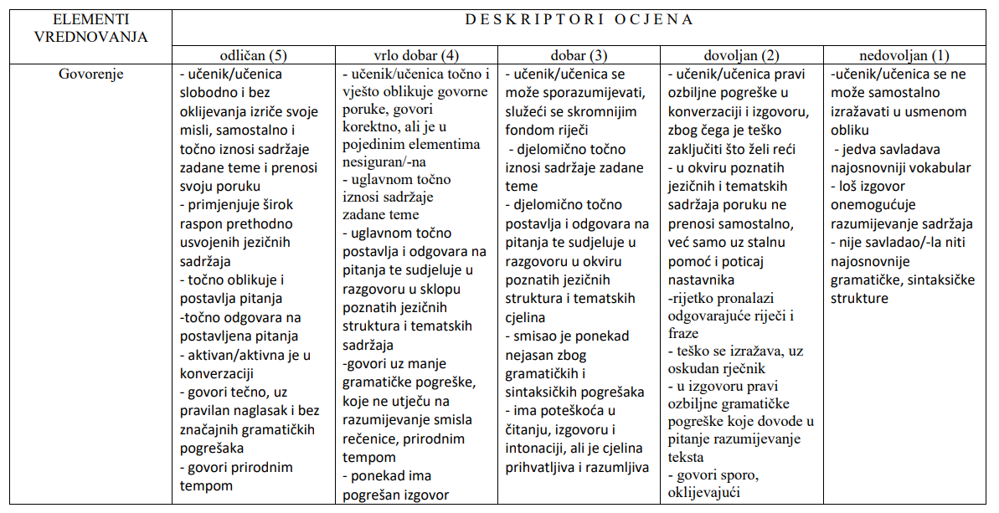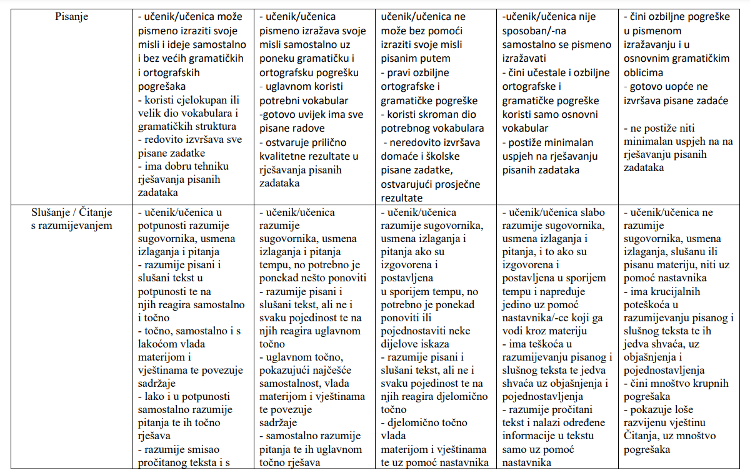

Izradila:
Ivona Lovreković, mag. educ. philol. angl. et hisp.

